**Қарағанды облысы білім басқармасы**

**Шет ауданы білім бөлімі**

**«Ш. Уәлиханов атындағы ЖББМ» КММ**

**Тақырыбы:** «Қоршаған ортаның ластануы»

**Бағыты: III.** Салауатты табиғи орта – «Қазақстан-2030»

**Орындаған:** Көпбай Арна

7-сынып оқушысы

Қарағанды облысы Шет ауданы Ақшатау кенті

**Жетекшісі:** Ақышев Руслан Жұмаханұлы

«Ш. Уәлиханов атындағы ЖББМ» КММ

Қарағанды облысы Шет ауданы Ақшатау кенті

География пәні мұғалімі

**Қарағанды, 2024 жыл**

**Мазмұны**

|  |  |  |
| --- | --- | --- |
| **№** | **Бөлімдердің тақырыптары** | **беті** |
| I  II  III  IV | Кіріспе бөлімі.  Негізгі бөлім  Қорытынды бөлім  Пайдаланылған әдебиеттер тізімі | 4-бет  5-бет  11-бет  13-бет |

Қарағанды облысы Шет ауданы Ақшатау кенті Ш Уәлиханов атындағы ЖББМ 7 «А» сынып оқушысы **Көпбай Арнаның** «Қоршаған ортаның ластануы» атты баяндамасының

**Аннотациясы**

Ғылым мен техникалық прогрестің даму барысында қоршаған орта мен қоғам арасындағы қарым – қатынастың қарама – қайшылықтары айқын байқалады. Біз өмір сүріп отырған ғасыр адамзат баласының мекен ортасында бұрын – сонды болмаған іс – әрекеттің ерекшелігімен сипатталады. Осының нәтижесінде адамзат табиғатты өзгертудің келеңсіз жағдайына кез болуда.

7 «а» сынып оқушысы Көпбай Арна бұл тақырыппен 2023 жылдың қазан айынан бері танысып, зерттеп келеді. Кітапханалармен байланыс жасап, үнемі ізденіс үстінде болды. Қоршаған ортаның ластануынан пайда болатын аурулар мен зиянды кеселдердің болуын меңгерді. Ауадағы зиянды концентраттардың болуын бейнеролик арқылы танысып білді. Жетекшісінің көмегімен қоршаған ортаны жақсартуға өз үлесін қосты. Ол табиғатты терең зерттеп, өз ойымен бөлісті. Табиғатты қорғау және оны күтіп ұстау - әр адамның міндеті болып саналады, деген тұжырымдаға тоқталды.

Оқушы Көпбай Арна өзінің ізденімпаздығымен, тапқырлығымен, еңбекқорлығымен осы жобаны аяғына дейін жеткізе білді.

**Кіріспе бөлім**

Қоршаған ортаның адамға тигізетін әсері орасан зор екендігі белгілі. Адамзат баласы сан ғасырлар бойы өсімдікті ем ретінде қолдануда.

Қазіргі табиғаттағы басты мәселелердің бірі қоршаған ортаға қоқыс қалдықтарын көптеп тастау. Ал бұл қоқыстарды кім тастап жатыр? Әрине, адамдар. Бірақ сол адамдарға қоқыс қалдықтарын бей – берекет жерге тастай беруге болмайтыны жөнінде, арнайы қоқыс төгілетін жерлерге тасталу керек екендігі айтылмай жатқан жоқ.

Қоршаған ортаның ластануы өмір сүрудің барлық нысанына әсер етеді. Одан қалса, қоқыстың болуы тірі ағзаның ауруға шалдығу қаупін төндіреді. Жарақат алуға немесе тіпті өлімге әкеледі. Мысалы, су жанындағы құстар аяқтарымен ауға оралып қалуы мүмкін. Бұл құстардың көпшілігі ұшып кетуі үшін біраз жерлерді шарлап өтуі керек болады. Тұмсығы ұзын құстар ауда жиі оралып қалады. Олар тұмсығымен тамақ жеу үшін ұша алмай аштан өледі. Әсіресе адам тіршілік етіп отырған биосфераға тікелей әсерін тигізіп, жер бетінің климатын, атмосфера, мұхиттардың табиғи қалпын өзгертуде: су, ауа, топырақ, өсімдік, жануар және адамдар зардап шегуде.

Кейде балықтар немесе құстар полиэтилен пакеттер, құтылар және басқа да заттарға шиеленісіп қалады. Мұндай заттар суда жүзетін құстардың аяғын орап тастауы мүмкін. Жартылай ашық темір шыны ыдыстар көптеген жануарлар үшін үлкен қатер болып табылады. Мысалы, бұғы сияқты жануарлар өткір заттарға тілін кесіп алуы мүмкін. Кейде ұсақ аңдардың басы құтыға қыстырылып, ештене жей алмай аштан өліп қалады. Жәндіктер мен тышқандар тектес кеміргіштер ашық шөлмектердің ішінде қалып қояды, шыныда сырғанап, кішкене аузынан шыға алмай қалады.

Жануарлар шылым қалдықтарын, целофан орамдарын, пластик стақандарды жеп және олармен өзінің ішкі құрылысын зақымдауы мүмкін. Сынған шөлмектер және басқа да шыны заттармен адамдармен бірге үй және жабайы жануарларға зиян келтіруі мүмкін.

.

**Негізгі бөлім**

Адамның басты байлығы – денсаулығы. Дені сау адамның қол жеткізер биіктері де көп болады. Әр өңірдің өндіріс көздері мен орналасу жеріне сай түрлі экологиялық мәселелер бар. «Жақсы ізгі қоғам құру үшін ең алдымен сол қоғам мүшелерінің денсаулығынан бастау керек» дейді ғалымдар. Сол себепті, Хромтау ауданында ірі өндіріс орындарының халық денсаулығына әкелетін зияны жөнінде зерттеу жұмысын жүргіздім. Ең маңыздысы ауа мен судың біздің ағзамызға өндіріс арқылы тигізіп жатқан зияны негізге алынды

Адам жер жүзіндегі ең құнды, маңызды тіршілік иесі. Себебі, осы өмірді жалғастырушы, дамытушы және болашақтың иесі де адам болып табылады. Дегенмен, адам, қоғам, табиғат және олардың өзара байланысын қанша зерттесе де таусылмайтын құпияға толы ғажап дүние.

Жер бетіндегі өзге тіршілік иелерінен яғни, жан – жануарлардан айырмашылығы саналылығымен ерекшеленіп, сөйлеу және ойлау қабілеті арқылы қалаған ісімен айналыса алатындығында. Мен, өзімнің ғылыми зерттеуімді қоғамның ең құнды бөлігі адам туралы және қазіргі кездегі адам денсаулығын қорғау мәселелеріне тоқталғым келеді

Ағылшын ғылымы Чарльз Дарвин «Адам маймылдан пайда болды» десе, кейбір елдердің көне жазбаларында адам ғарыштың бір бөлігі делінген. Қандай пікір айтылып зерттелсе де бір кездері адам пайда болып, даму мен жетілудің нәтижесінде қоғамның, табиғаттың ажырамас бір бөлігіне айналғаны рас. болады.

Ауа, су, жер – бізді қоршаған орта. Бүгінде олардың жағдайы апатты деп бағаланады, планета экологиялық дағдарысты бастан кешуде. Қазақстанның негізгі экологиялық проблемалары қандай:

Қазақстандағы ауаның ластануы

Келесі себептер бойынша:

* Пайдалы қазбаларды өндіру және өңдеудің (қорғасын, мырыш, фосфор, хром өндірісі) өсуі. 20 миллиард тонна қалдық жиналған, олардың үштен бір бөлігі күнделікті ауаны токсиндермен уландырады. Кәсіпорындар ескі тиімді емес тазарту жүйелерін пайдаланады, нәтижесінде атмосфераға мыңдаған зиянды зат шығарылады.
* Мұнай мен газ өндіру кезінде ілеспе газды жағу. Бұл атмосфераға күлдің шығарылуымен бірге іске асады.
* Атмосфераға көміртек пен қорғасын тотығын шығаратын автокөліктер санының көбеюі. Оларды пайдалану кезінде сапасы төмен жанармайлар құйылып, көбінесе пайдаланылған газдарды тазартуға арналған сүзгілер қолданылмайды.

Осы факторлардың әсерінен республикамыздың 15 ірі қаласында ауаның ластануының шекті деңгейінен асып түсті. Ең лас атмосфера Шығыс Қазақстан, Қарағанды ​​және Павлодар облыстарында тіркелді.

Осының барлығы Қазақстанда бүгінде ауаның ластануына байланысты экологиялық мәселелердің туындауына әкеп соқтырды. Қазіргі таңда:

1. Елдегі қалалардың басым көпшілігі ауаның шамадан тыс ластануынан зардап шегеді: кейбір елдімекендерде ауаның ластану көрсеткіші қалыпты нормадан 8–10 есеге артық.

2. Таза ауа тек Ақтау мен Петропавлда ғана сақталған.

3. Нұр-Сұлтан, Ақтөбе, Өскемен, Қарағанды, Балқаш және Жезқазған қалаларында соңғы бес жылда ауаның тұрақты түрде ластанып келе жатқандығы байқалады.

4. Өндірістік кәсіпорындардың зиянды қалдықтары 85%-дан астам көрсеткішті құрайды.

5. Қазақстан ауа ластануының ең төменгі индексі көрсеткіші бойынша рейтинге 64-ші орынды алады.

Қазақстанда ауаның ластануы мәселесін қалай шешуге болады? Ол үшін:

- Өндірістік кәсіпорын қалдықтары көлемін азайту.

- Атмосфераны ластайтын зиянды заттардың деңгейін азайтатын заманауи тазарту жүйесін орнату.

- ІТД бар көлік санын қысқарту және сапалы фильтрлер арқылы пайдаланылған газды тазарту мәселесін жолға қою.

- Ішкі тұтану двигательдері бар көліктерді атмосфераға көп зияны жоқ электр көліктеріне алмастыру.

2025 жылы 10 қалада ауа ластану көрсеткішін жоғары көрсеткіштен орташаға дейін төмендетуді көздейтін "жол картасын" жүзеге асыру жоспарлануда. Алдағы жылдары ауаның ластануын ғана емес, сондай-ақ су асты қоймаларының да ластану жағдайын жақсартуға мүмкіндік беретін бірқатар кешенді шара қолға алынады деп күтілуде.

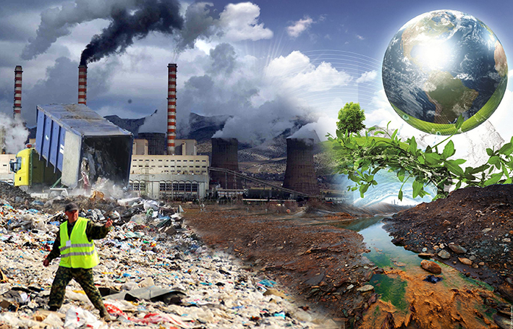

Қазақстандағы жер ресурстарының ластануы

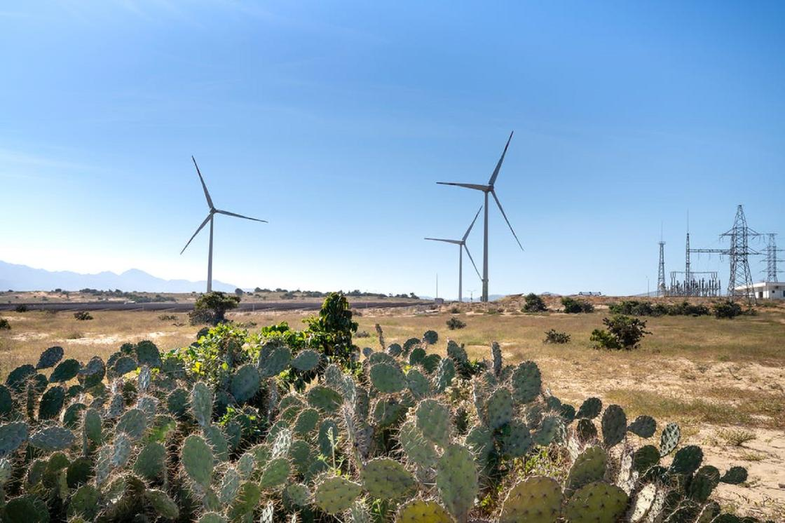

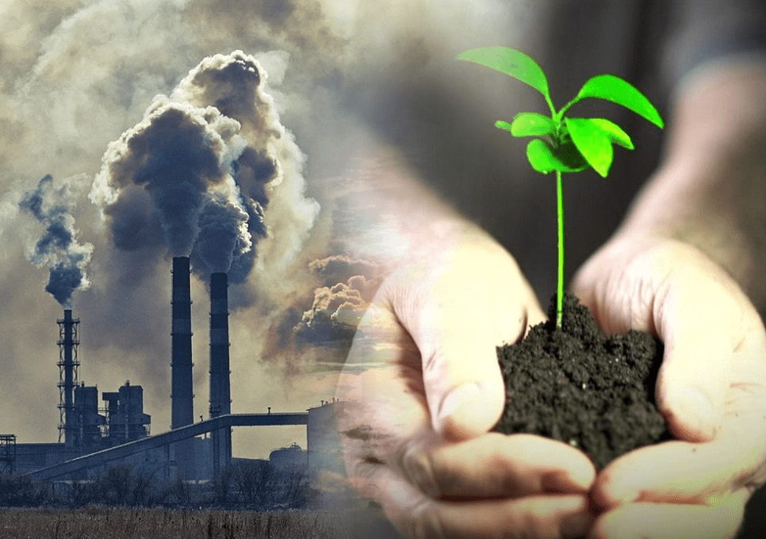

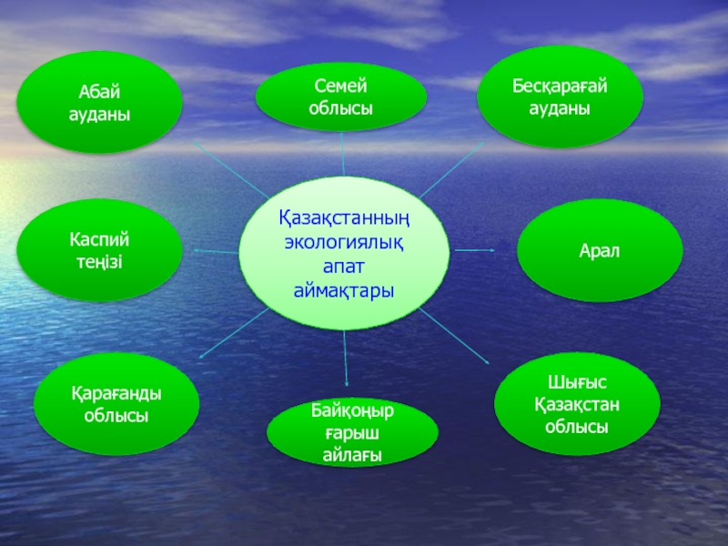

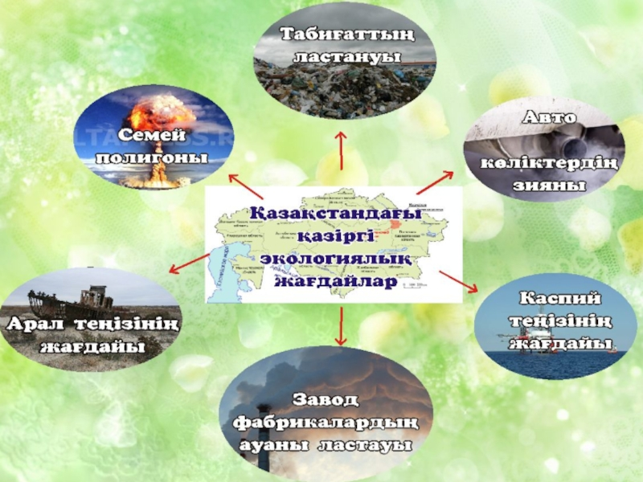

Әрбіреуіміз қоқыстарды көп мөлшерде лақтырамыз. Орташа статистикалық есептеулер бойынша әр адам 360 кг астам қоқыс, қатты тұрмыстық қалдықтарды тастайды

Қоқысты жою – қазіргі өркениеттің басты мәселелерінің бірі. Әсіресе, ұйымдаспай тастаған қоқыстарды жою қиындықтар туғызады, қоқысты жою мәселесінен басқа ұйымдаспай тасталған қоқыстарды жинау мәселесі туындайды.

Әзірше адамзат ұстанымдары әр түрлі жоюдың 3 әдісін тапты: қоқыс тастау орындарын ұйымдастыру, қалдықтарды екінші рет қолдану және оларды жағу. Бірақ олардың біреуін де нағыз қолайлы деп есептеуге болмайды.

Қалдықтарды екінші рет пайдалану – қор сақтаудың жолы, бірақ ол экономикалық және экологиялық жағынан да тиімді бола алмайды. Сондықтан мұның бірнеше мәселелері болады.

Қоқысты бір жерге тастау ең арзан, бірақ жоюдың ең тиімсіз әдісі. Өйткені алайда тиімсіз қоқыс болып табылады. Тастау жерлері үлкен алаңдарды алып жатады. Осындай жерлерге тасталған жарамсыз батарейкалар, аккумуляторлар, термометрлер және т.б құрамында болатын улы қосылыстар, сонымен қатар шіріген тамақ қалдықтары, бөлшектенген плпстмассалар жерасты суларына кетеді, ал оларды ауыз су көзі ретінде жиі қолданады, желмен таралып, қоршаған ортаға зиян келтіреді. Сонымен қатар, ауа қатысынсыз шіру процестері нәтижесінде, түрлі газдар түзіледі. Олар қоқыс жерлердің атмосферасын ластайды. Кейбір шіру өнімдері өз – өзінен жануы мүмкін, сондықтан қоқыс жерінде үнемі өрттер пайда болады, осының нәтижесінде атмосфераға күл, фенол, бензапирен және басқа да улы қосылыстар түседі.

Табиғатқа зардабы: қағаз зардап әкелмейді. Қағаз құрамына енетін целлюлоза – табиғи материал. Бірақ қағаздың бетіне жазылған бояулар улы қосылысты болады.

Адамға зияны: бояу бөлшектенуі кезінде улы қосылыстарды бөлуі мүмкін. Бөлшектенудің соңғы өнімі: шымтезек, түрлі микроағзалар денелері, көмірқышқыл газы және су.

Бөлшектену уақыты: 2 – 3 жыл

Жоюдың қауіпсіз әдәсә: жандыру

Азық – түліктің қасында қағазды жандыруға болмайды. Өйткені, диоксиндер пайда болады.

Матадан жасалған өнімдер

Маталар синтетикалық және табиғи болып 2 түрге бөлінеді. Табиғи маталар табиғатқа зардап әкелмейді. Мата құрамына енетін целлюлоза – табиғи материал. Бірақ матаның бетіне салынған суреттерде улы қосылысты болады.

Сусындардың құтылары.

Табиғатқа зардабы: құтылардың үшкір шеттері жануарларды жарақаттайды.

Адамға зардабы: құтыларда су жинақталады, қан сорушы жәндіктердің дернәсілдері көбейеді.

Бөлшектену уақыты: жерде – 100 жыл, тұщы суда – 10 жыл, тұзды суда – бірнеше жыл.

Жоюдың қауіпсіз әдісі: қайта балқыту

**Қорытынды бөлім**

Қоқыстың әлемде қандай мәселелер тудыратынын көрсететін мысалдарды шексіз келтіре беруге болады. Күнделікті өмірде қоқысты азайту үшін не істеуге болады?

1. Үйіңе қажетсіз заттарды алуды тоқтату

2. Күнделікті ішетін тамағынды мөлшермен дайындау

3. Сусындардың шыны ыдыстарын қайта өткізу

4. Өзіңнің қажеттілігіде қысқарту

5. Қажет затты ғана сатын алған жөн.

6. Қайта өңдеу

Қоршаған ортаны қорғау мақсатында 1986 жылы мюнхень қаласында адамзатқа арналған 11 қағида бекітілді.

1. Ауа таза болу үшін бәрін жасар едім

2. Мөлдір су үшін бәрін жасар едім

3. Жер мен ландшафттарды қорғау үшін бәрін жасар едім

4. Жануарларды қорғар едім

5. Энергия мен шикізаттарды пайдалануды шектеу үшін бәрін жасар едім

6. Өсімдік әлемінің әр түрлілігін сақтау үшін бәрін жасар едім

7. Тек биологиялық таза тағамдарды өсіріп және сату үшін бәрін жасар едім

8. Қалдық қалдырмасқа тырысар едім

9. У – шуды азайту үшін бәрін жасар едім

10. Зерделі тұтынушы болу үшін бәрін жасар едім

11. Осы шарттарды әр күні сақтауға тырысар едім

**Жетекшінің пікірі**

Бұл ғылыми жобада Көпбай Арна қоршаған ортаның ластануы оның ішінде пластикалық материалдардың құрылысы мен құрамы, оны қайта өндеудің жолдарымен, өртеген жағдайда адамға тигізетін зардабымен , пластикалық бөтелкенің шығу тарихы мен танысқан болатын. Осы мақсатта әр түрлі тәжірибе мен сауалнамалар жүргізіп, қоғам өміріндегі пластикалық өнімдердің маңыздылығы танысып, көз жеткізді.

**Пайдаланылған әдебиеттер тізімі**

1. «Экология негіздері» М.Молдахметов, А.М.Ғазалиев, С.Д.Фазылов
2. Ережепова Ғ. Экология – ел тағдыры // Атамекен. – 2002. – 10 шілде
3. Кенесариев У.И.,Жақашов Н.Ж. «Экология және халық денсаулығы»-Алматы,2003.
4. Нуркеев С.С., Мусина У.Ш. – Экология. – Алматы, 2005